**旭说金市 | 关注向上机会**

齐盛期货刘旭峰 投资咨询资格：Z0018499

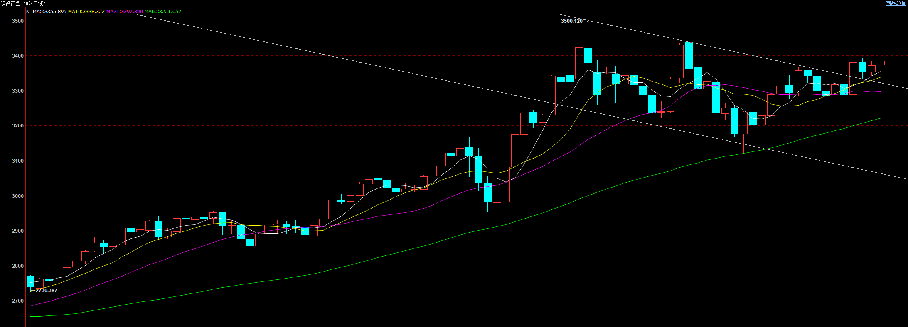

昨天公布的美国经济数据依然不理想， 5月ADP就业人数(万人)仅仅录得3.7，远低于前值及市场预期；同时美国5月ISM非制造业PMI录得49.9，为本轮美联储加息-降息周期以来首次跌破50荣枯线。数据结果反映美国当前经济压力仍然较大，前景并不乐观。

在数据发布后，特朗普隔空喊话鲍威尔“现在必须降息”，亦在表明美国当前财政压力、经济压力不容小觑，急需降息为市场输血。

从降息预期来说，未来有两条路径：一是鲍威尔继续按兵不动，维持现有的高利率，虽然短期对金价利多影响有限，但是随着高利率时间的延长，经济走弱的风险将逐步加大，增加了未来经济衰退风险，因此对黄金的影响是是利多滞后。第二种情形是鲍威尔加快了降息进程，一方面降息会对黄金带来直接的力多刺激，另一方面，会倒逼市场认为当前美国经济将出现大问题，因此衰退引发的避险情绪将成为降息之后的第二利多因素。

从技术面来看，截至下午收盘，伦敦金继续高位盘整，处于通道上方，仍然偏多。而伦敦银直接上破了去年十月份所形成的高点。我们近期也一直在提示，白银期货关注8500关口，一旦有效突破或形成趋势性行情。

观点： 关税扰动、宏观担忧支撑金银价，关注向上机会。

免责声明

本报告内容形成采用的基础数据信息均来源于公开资料，我公司对这类信息的准确性和完整性不做任何保证，也不保证所包含的信息和报告中得出结论及给出的建议不会发生任何变更。我们已力求报告内容的客观、公正，但文中的观点、结论和建议仅供参考。交易者据此做出的任何交易决策与本公司和作者无关，本公司不承担交易者对此作出交易决策而产生的任何风险，亦不对交易者作出此类交易决策做任何形式的担保。本报告版权为我公司所有，未经书面许可，任何机构和个人不得以任何形式对本报告全部或部分内容翻版、复制发布，如引用、刊发，须注明出处为山东齐盛期货有限公司，且不得对本报告进行有悖原意的引用、删节和修改。未经授权的侵权行为与我公司无关，我公司对侵权行为给公司造成的声誉、经济损失保留追诉权利。